Бесстремянный Иван Иванович
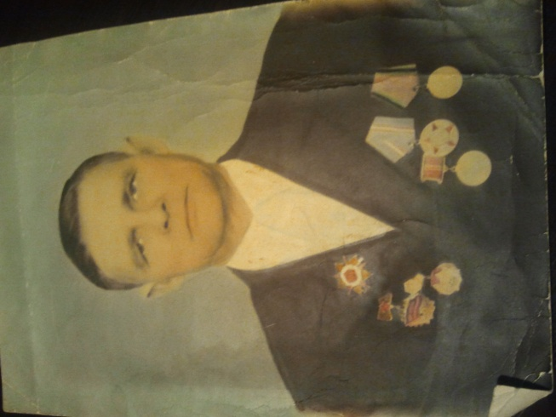
Во время Великой Отечественной войны наши деды и прадеды приложили большие усилия, отвагу, мужество и смелость, чтобы приблизить День Победы, многие из них отдали свои жизни.
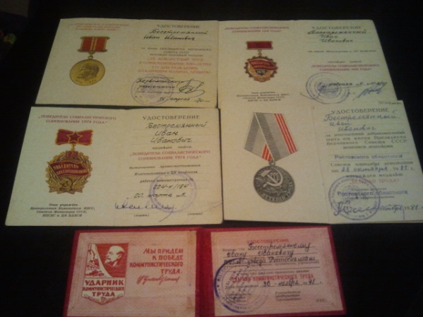
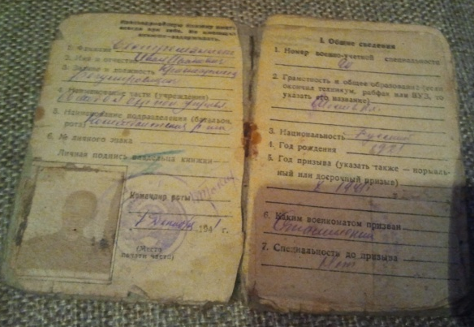
Мой дед, жаль, что я не увидел его живым, тоже воевал в годы Великой Отечественной войны и служил в 23 – мотоманёвренном полку. В мае 1941 г. Он был призван на службу, когда ему не было даже 20 лет. 22 июля, когда началась война, он служил на Украине, недалеко от Белорусской границы. При наступлении немцев он был ранен в бою, чудом его однополчане вытащили из поля боя и его отправили в госпиталь. После этого ранения у него на всю жизнь в теле остались осколки. После госпиталя он вернулся на фронт. Моему дедушке довелось принимать участие в освобождении Киева, и он переправлялся через реку Днепр, в этих боях он был опять ранен. Когда немцы отступали, он служил на Белорусском фронте и был командиром отделения мотоциклистов. Через болота, русская армия и мой дедушка оружие и снаряжения, когда армия прошла через болота, они ударили там, где враг не ожидал. Мой дед закончил войну в Кёнисберге, сейчас город называется Калининград. Он начал служить красноармейцем, закончил сержантом.
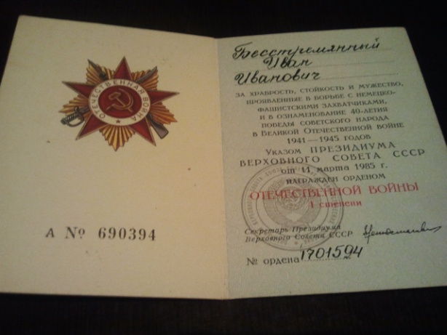
Во время войны был награждён 1 декабря 1943 г. Орденом Отечественной войны II степени, 10 апреля 1945 г. был награждён медалью «За взятие Кёнисберга», 11 октября 1945 г. Был награждён медалью «За победу над Германией в Великой Отечественной войне 1941-1945 г». В мирное время был награждён юбилейными медалями: 20 лет победы в Великой Отечественной войне, 25 лет победы в Великой Отечественной войне, 30 лет победы в Великой Отечественной войне, 40 лет победы в Великой Отечественной войне, 50 лет победы в Великой Отечественной войне, 60 лет победы в Великой Отечественной войне, 70 лет победы в Великой Отечественной войне. 11 марта 1985 г. Был награждён Орденом Великой Отечественной войны 1 степени.

